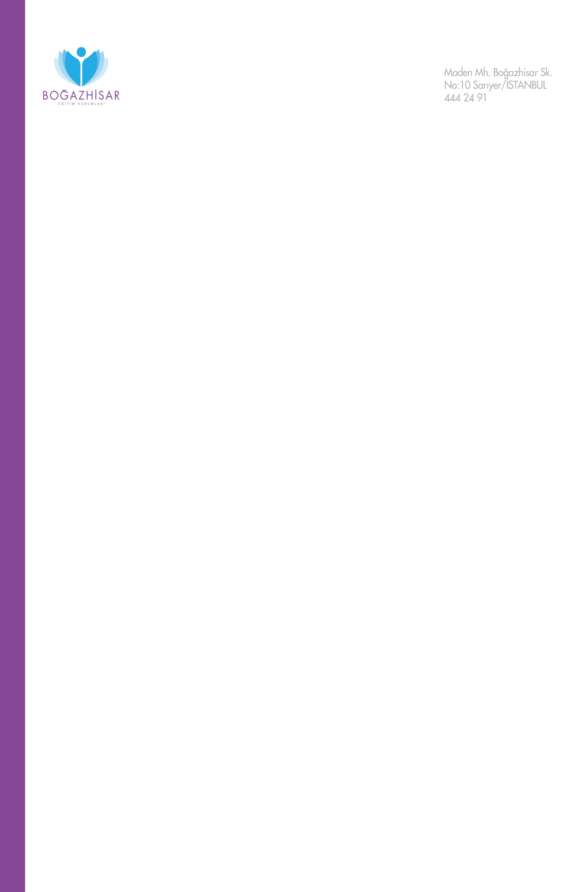

**BOĞAZHİSAR EĞİTİM KURUMLARI OKULA KABUL SINAVI ŞARTLARI**

- Sınav 04 Ocak 2025 tarihinde Sarıyer kampüsümüzde yapılacaktır.

- Sınava 4, 5, 6 ve 7. sınıf öğrencileri başvurabilir.

-Sınava Boğazhisar Eğitim Kurumları öğrencileri giremez.

- Sınava katılım ücretsizdir.

- Her öğrenci sınava 1 kez katılabilir.

- Sınava başvuru ve kayıt web sitesi üzerinden alınmaktadır.

- Oturumlar kontenjanlarla sınırlıdır.

-Sınava cep telefonu, akıllı saat, hesap makinesi, vb. araç - gereçler getirilmemelidir.

-Sınav 500 puan üzerinden hesaplanacaktır.

-Şartları sağlayan her öğrenci, sınavdaki göstermiş olduğu başarı durumuna göre %100’e varan eğitim bursu imkânlarından faydalanabilecektir.

-Burs oranları, okulumuz tarafından belirlenen burslu öğrenci kontenjanına göre düzenlenir.

-Sınav konuları, sınav tarihine kadar işlenen konulardan hazırlanır.

-Sınav soruları 4 seçenekli olup 3 yanlış 1 doğruyu götürecektir.

-Sınav sonrası soru kitapçığı verilmeyecektir.

-Sınav sonuçları sınav tarihinden 15 gün sonra okulumuz tarafından açıklanacak, öğrenci velilerine sms ile bildirilecektir.

-Sınav süresi, 90 dakikadır.

Sınav soru sayıları;

* Türkçe: 15, * Sosyal Bilgiler: 10,

* Matematik: 15, * İngilizce: 10,

* Fen Bilimleri: 15,

Toplam: 65 Soru